* 觀察每個Epoch Generator生成圖片的變化

|  |  |
| --- | --- |
| Epoch 1 | C:\Users\User\Documents\大四下\機器學習\hw6\HW6_DCGAN\CelebA_DCGAN_results\Fixed_results\CelebA_DCGAN_1.png |
| Epoch 2 | C:\Users\User\Documents\大四下\機器學習\hw6\HW6_DCGAN\CelebA_DCGAN_results\Fixed_results\CelebA_DCGAN_2.png |
| Epoch 3 | C:\Users\User\Documents\大四下\機器學習\hw6\HW6_DCGAN\CelebA_DCGAN_results\Fixed_results\CelebA_DCGAN_3.png |
| Epoch 4 | C:\Users\User\Documents\大四下\機器學習\hw6\HW6_DCGAN\CelebA_DCGAN_results\Fixed_results\CelebA_DCGAN_4.png |
| Epoch 5 | C:\Users\User\Documents\大四下\機器學習\hw6\HW6_DCGAN\CelebA_DCGAN_results\Fixed_results\CelebA_DCGAN_5.png |
| Epoch 6 | C:\Users\User\Documents\大四下\機器學習\hw6\HW6_DCGAN\CelebA_DCGAN_results\Fixed_results\CelebA_DCGAN_6.png |
| Epoch 7 | C:\Users\User\Documents\大四下\機器學習\hw6\HW6_DCGAN\CelebA_DCGAN_results\Fixed_results\CelebA_DCGAN_7.png |
| Epoch 8 | C:\Users\User\Documents\大四下\機器學習\hw6\HW6_DCGAN\CelebA_DCGAN_results\Fixed_results\CelebA_DCGAN_8.png |
| Epoch 9 | C:\Users\User\Documents\大四下\機器學習\hw6\HW6_DCGAN\CelebA_DCGAN_results\Fixed_results\CelebA_DCGAN_9.png |
| Epoch 10 | C:\Users\User\Documents\大四下\機器學習\hw6\HW6_DCGAN\CelebA_DCGAN_results\Fixed_results\CelebA_DCGAN_10.png |

可觀察到，在Epoch1時，人和背景幾乎是連在一起的、分不清楚，到Epoch3時，人比較清楚了，但是人的立體輪廓不清楚，像變成2-D，最後人越來越清晰。也可看出DCGAN不是用記憶訓練data來生成圖片。

* 畫出Generator/Discriminator的Loss curves

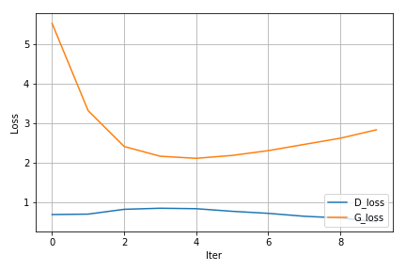

* 計算生成對抗網路訓練的總時間需要多少?

平均每一epoch時間: 653.06, 共10 個epochs時間 : 6543.27

* 說明模型訓練完後，如何在測試階段產生新的生成結果?

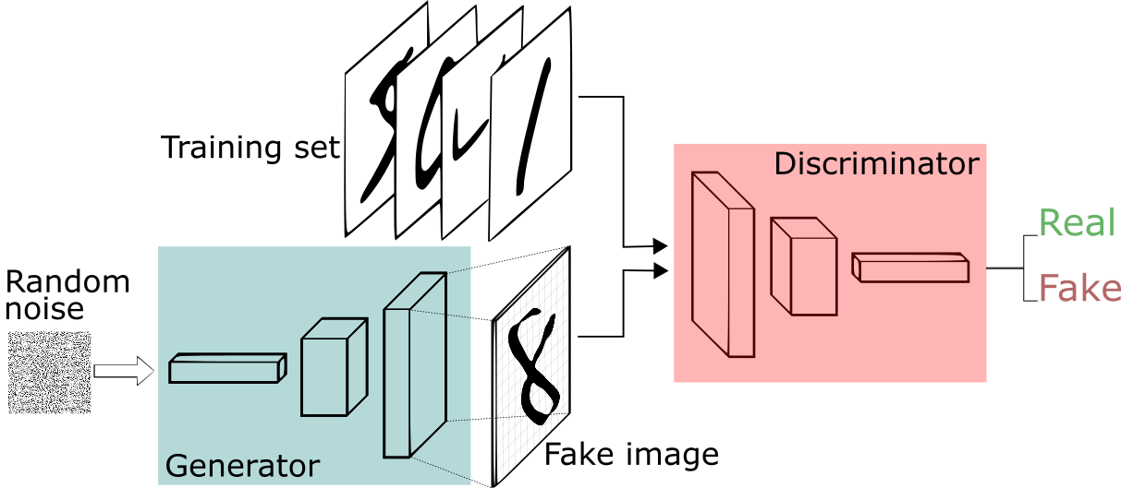

GAN運作如圖上所示，訓練完後，discriminator和generator都已被訓練好，測試時將data丟入generator產生新的圖片。